Сведения о наличии оборудованных учебных кабинетов
в МОУ НОШ п. Пролетарский

Для организации учебно - воспитательного процесса имеются помещения:

- 4 учебных кабинета;

- 1 спортивный зал;

- 1 детская спортивная площадка

№ п/п | Наименование имущества | Количество
1. | Компьютер | 1
2. | Телевизор «Акаi» | 1
3. | Телевизор «Rolsen» | 1
4. | ДВД – плеер | 1
5. | Музыкальный центр «Самсунг» | 1
6. | Ноутбук | 3
7. | Компьютер | 1
8. | Баян | 1
9. | Принтер | 1
10. | Микрофон | 1
11. | Ксерокс | 1
12. | Мультимедийный проектор | 2
13. | Нетбук | 4
14. | Экран | 2

Заведующий: И. Е. Туркова

Обеспечение образовательного процесса
оборудованными учебными кабинетами, объектами для проведения
практических занятий по образовательным программам

Виды учебных помещений | Виды оборудования
Кабинет начальных классов | Доски  Столы учительские  Столы ученические  Стулья ученические  Шкафы  Таблицы по русскому языку (1 – 4 кл.)  Таблицы по математике(1- 4 кл.)  Таблицы по окружающему миру (1 - 4 кл.)  Таблицы для внеклассного чтения (1 - 4 кл.)  Наглядный материал по изобразительному искусству (1-4кл.)  Комплект учебного и учебно-наглядного оборудования для оснащения кабинета начальной школы.
Спортивный зал | Маты 10 шт  Стенка гимнастическая  Стенки шведские  Мячи волейбольные  Мячи футбольные  Мячи баскетбольные  Сетка волейбольная  Секундомер  Спортивный конь  Козел спортивный  Комплект лыж  Обручи  Скакалки  Гимнастическое бревно  Спортивная форма
Библиотека | Стеллаж библиотечный  Библиотечный фонд

Спортзал
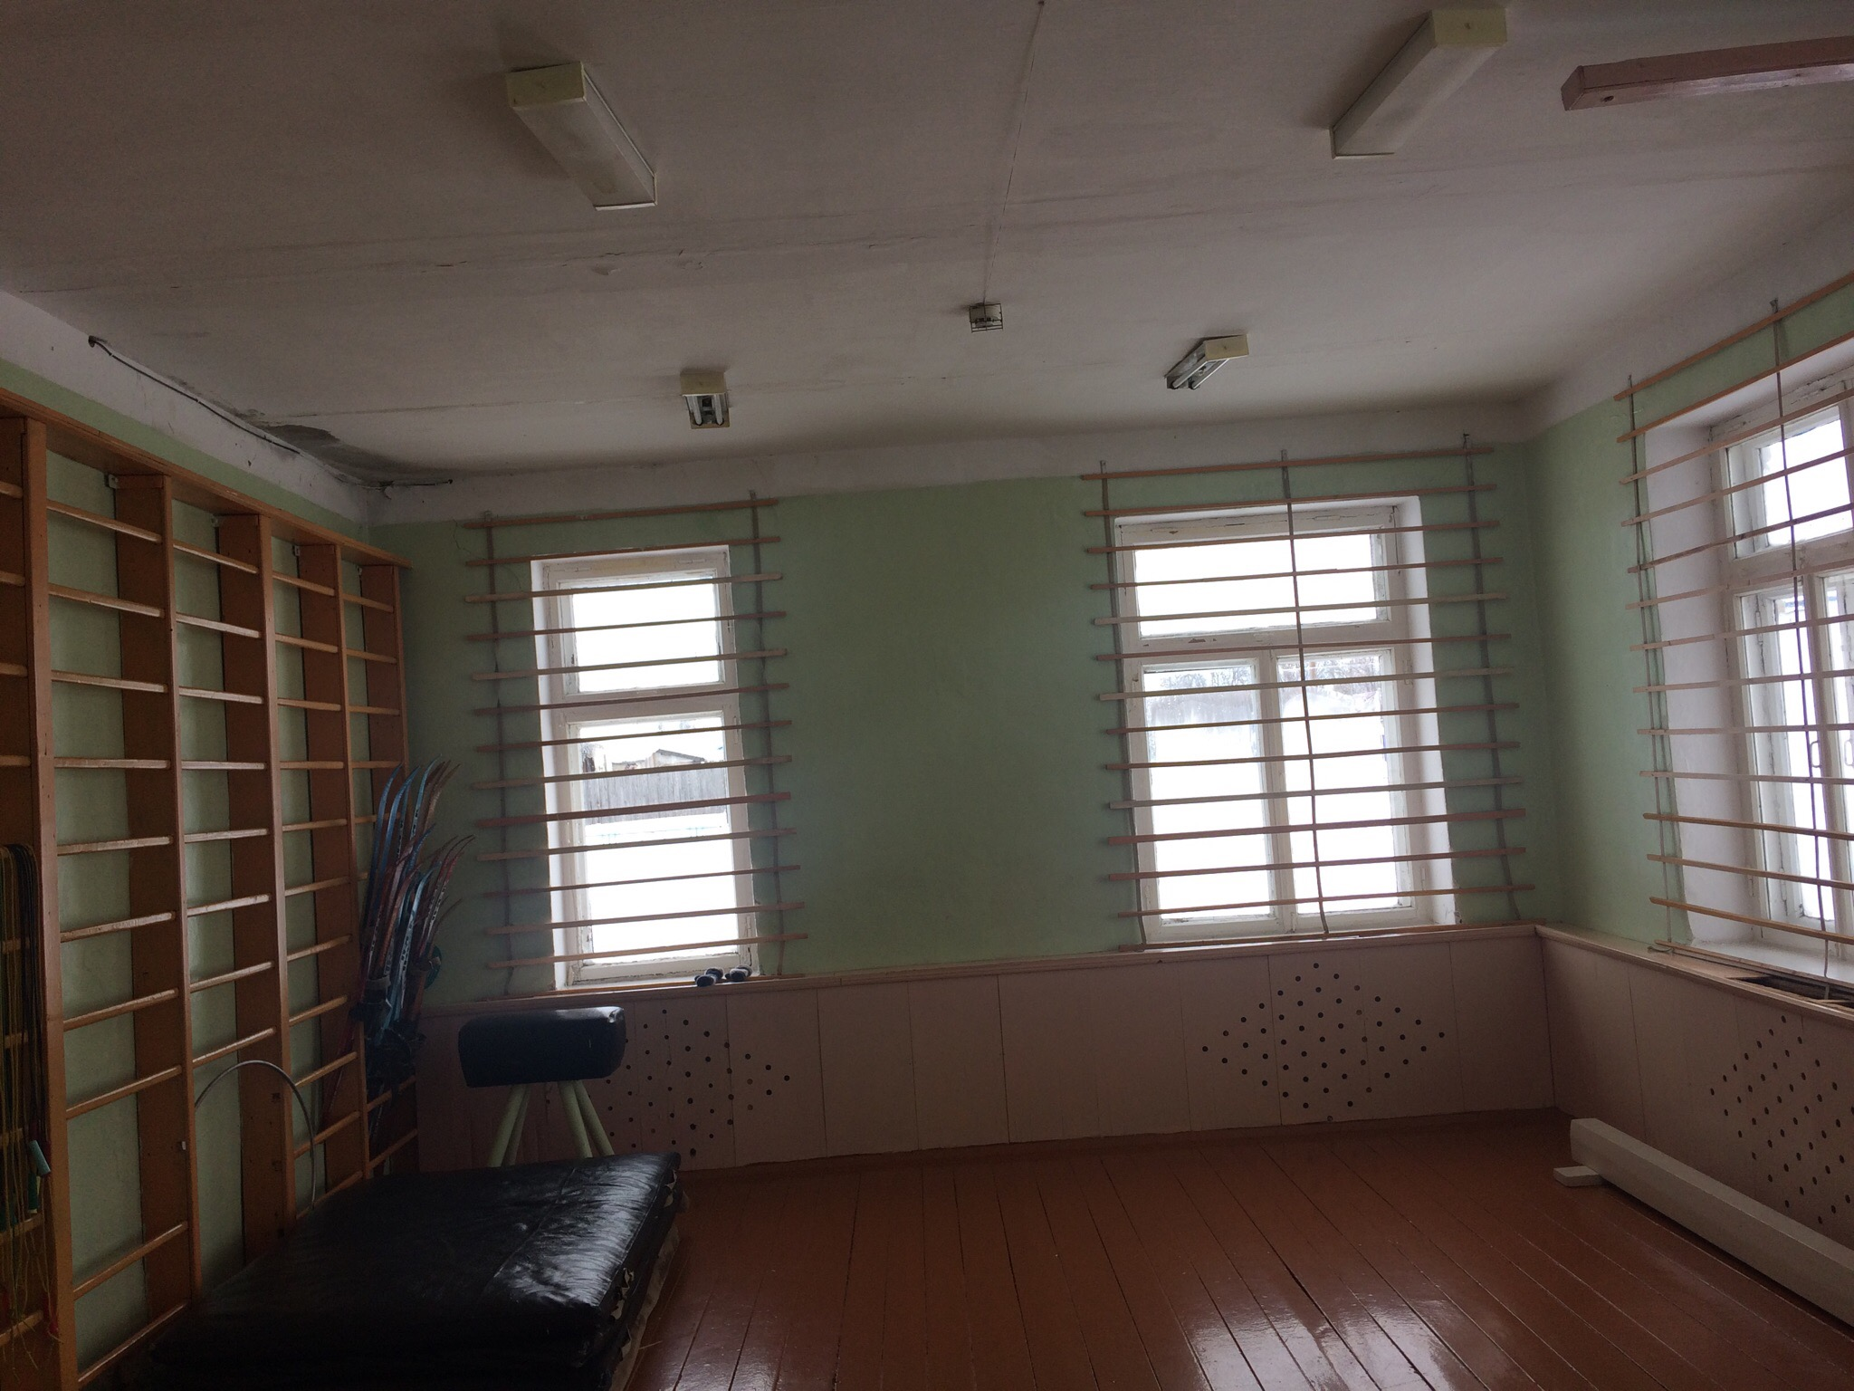

Кабинет №2
